|  |
| --- |
| МИНОБРНАУКИ РОССИИ |
| Федеральное государственное бюджетное образовательное учреждение высшего образования **«МИРЭА − Российский технологический университет»**  **РТУ МИРЭА** |

**Институт информационных технологий (ИИТ)**

**Кафедра прикладной математики (ПМ)**

**ОТЧЕТ ПО ПРАКТИЧЕСКОЙ РАБОТЕ**

по дисциплине «Прикладные задачи математической статистики»

**Практическое задание № 3**

|  |  |  |  |
| --- | --- | --- | --- |
| Студент группы ИНБО-01-17 | *ИНБО-05-19, Грузилова В.Д.* | (подпись) | |
| Преподаватель | *Буданцев А.В.* | (подпись) | |
| Отчет представлен | «___»________2021 г. | |  | |

Москва 2021 г.

Оглавление

Задание 4

Выполнение работы 5

Формулы 5

Критерий согласия Пирсона 7

Метод анаморфоз 13

Выводы 19

# Задание

Необходимо идентифицировать распределения в каждом файле двумя способами:

1. С помощью критерия согласия Пирсона;

2. Методом анаморфоз.

**Методом Пирсона** для каждого файла нужно проверить истинное распределение (то, к которому действительно относятся данные в файле, оно дано выше) и одно ложное.

При расчете теоретических частот в качестве параметров распределений брать их точечные несмещенные оценки.

В отчет вставить гистограммы по каждому файлу, расчетные формулы и результаты проверки распределения.

При проверке распределения **методом анаморфоз** нужно построить 3 графика для каждого из 6 файлов. Каждый график представлен в координатах соответствующей анаморфозы.

Тот график, на котором достигнуто спрямление, соответствует истинному распределению.

Для проверки качества спрямления необходимо построить линейный тренд (провести линейную регрессию) и показать коэффициент детерминации (R2). Он должен быть близок к 1.

По параметрам прямой (угловому коэффициенту и свободному члену) найти параметры распределения. Для построения анаформозы нормального распределения мат. ожидание заменить его несмещенной точечной оценкой.

В выводах сравнить результаты, полученные двумя способами.

# Выполнение работы

## Формулы

**Критерий хи-квадрат.**

$$χ^{2}=\sum_{i=1}^{S}{\frac{{(n_{i}-n_{i}^{'})}^{2}}{n_{i}^{'}}}$$

где $n_{i}$– эмпирическое количество попаданий в интервал, $n_{i}^{'}=n*P_{i}$– ожидаемое количество попаданий в интервал. Если получившееся значение больше критического, то отвергается нулевая гипотеза.

Доля, которая должна попасть в заданный интервал:

$$P_{i}=F\left(x_{i+1}\right)-F\left(x_{i}\right)$$

Количество степеней свободы:

$$k=S-r-1$$

где S – количество интервалов, r – количество параметров распределения.

Для нормального распределения:

$$P_{i}=\frac{1}{σ\sqrt{2π}}\int_{x_{i}}^{x_{i+1}}{e^{-\frac{{(U-a)}^{2}}{2σ^{2}}}du}$$

Для равномерного распределения:

$$F\left(x\right)=\left\{\begin{aligned}0, x<a \\ \frac{1}{b-a}x, a≤x≤b \\ 1, x>b\end{aligned}\right.$$

$$μ=\frac{a+b}{2}$$

$$σ^{2}=\frac{{(a-b)}^{2}}{12}$$

Для экспоненциального распределения:

$$F\left(x\right)= \left\{\begin{aligned}0, x<0 \\ 1-e^{-λx}, x≥0\end{aligned}\right.$$

**Метод анаморфоз.**

$ω_{i}$– середина каждого интервала.

Каждую прямую можно представить в виде: y = kx + b.

Уравнения прямых:

Для нормального распределения:

$$ln{(ω}_{i})=\ln\left(\frac{1}{σ\sqrt{2π}}\right)-\frac{{(x_{i}-a)}^{2}}{2σ^{2}}$$

Для экспоненциального распределения:

$$ln{(ω}_{i})=\ln\left(λ\right)-{λx}_{i}$$

Для равномерного распределения – график рангового распределения из отсортированных по возрастанию значений.

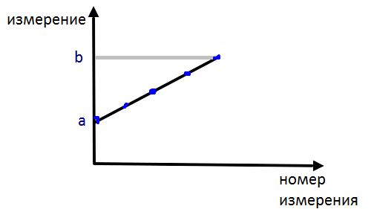

Рисунок 1. Анаморфоза для равномерного распределения

## Критерий согласия Пирсона

**Файл 1. Нормальное распределение.**

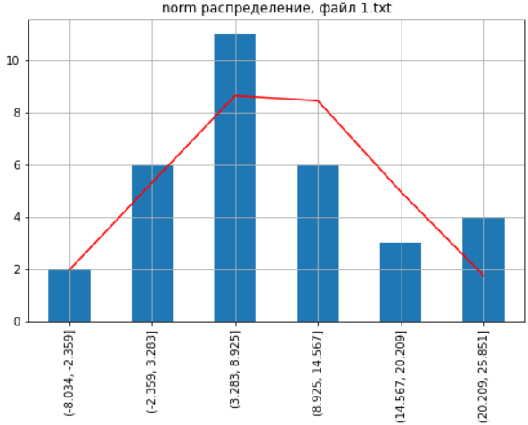

Рисунок . Гистограмма распределения абсолютных частот

Несмещенные точечные оценки:

μ = 8.67, σ = 7.74

Результаты по критерию Пирсона:

Истинное распределение:

k = 3, α = 0.05, χ2 = 5.09, χ2 крит. = 7.8

Ложное (экспоненциальное):

k = 4, α = 0.05, χ2 = ∞, χ2 крит. = 9.5

**Файл 2. Равномерное распределение.**

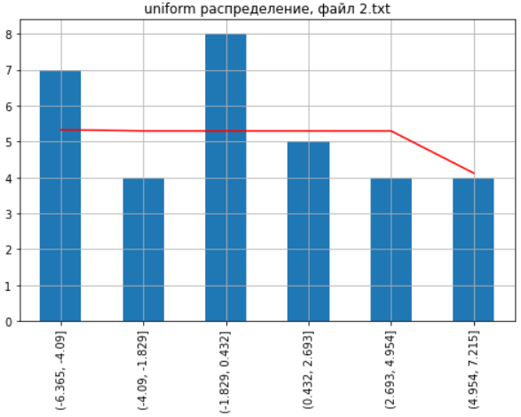

Рисунок . Гистограмма распределения абсолютных частот

Несмещенные точечные оценки:

μ = -0.12, σ = 3.94

Результаты по критерию Пирсона:

Истинное распределение:

k = 3, α = 0.05, χ2 = 2.55, χ2 крит. = 7.8

Ложное (нормальное):

k = 3, α = 0.05, χ2 = 7.03, χ2 крит. = 7.8

**Файл 3. Экспоненциальное распределение.**

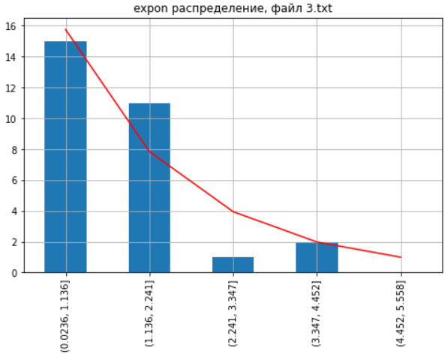

Рисунок . Гистограмма распределения абсолютных частот

Несмещенные точечные оценки:

μ = 1.61, σ = 1.77

Результаты по критерию Пирсона:

Истинное распределение:

k = 4, α = 0.05, χ2 = 4.5, χ2 крит. = 9.5

Ложное (нормальное):

k = 3, α = 0.05, χ2 = 38.54, χ2 крит. = 7.8

**Файл 4. Нормальное распределение.**

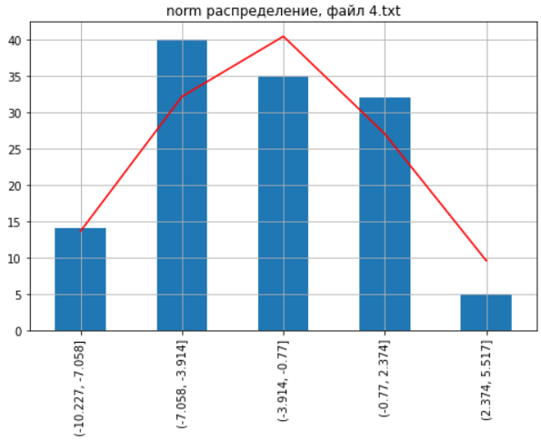

Рисунок . Гистограмма распределения абсолютных частот

Несмещенные точечные оценки:

μ = -2.77, σ = 3.84

Результаты по критерию Пирсона:

Истинное распределение:

k = 5, α = 0.05, χ2 = 5.78, χ2 крит. = 11.1

Ложное (равномерное):

k = 5, α = 0.05, χ2 = ∞, χ2 крит. = 11.1

**Файл 5. Равномерное распределение.**

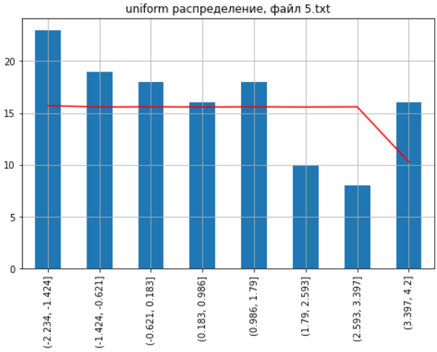

Рисунок . Гистограмма распределения абсолютных частот

Несмещенные точечные оценки:

μ = 0.63, σ = 1.91

Результаты по критерию Пирсона:

Истинное распределение:

k = 5, α = 0.05, χ2 = 10.75, χ2 крит. = 11.1

Ложное (нормальное):

k = 5, α = 0.05, χ2 = 44.61, χ2 крит. = 11.1

**Файл 6. Экспоненциальное распределение.**

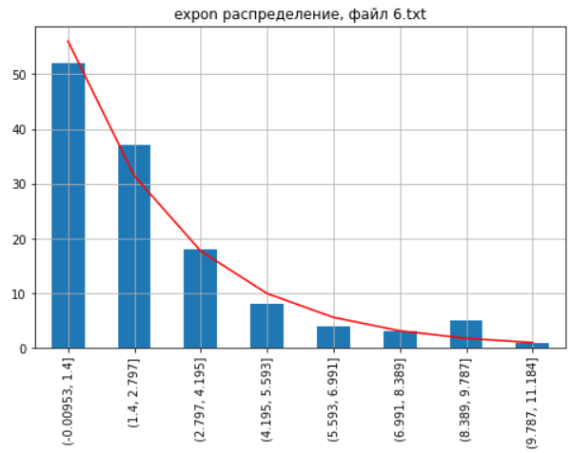

Рисунок . Гистограмма распределения абсолютных частот

Несмещенные точечные оценки:

μ = 2.43, σ = 2.35

Результаты по критерию Пирсона:

Истинное распределение:

k = 6, α = 0.05, χ2 = 8, χ2 крит. = 12.6

Ложное (равномерное):

k = 5, α = 0.05, χ2 = ∞, χ2 крит. = 11.1

## Метод анаморфоз

**Файл 1. Нормальное распределение.**

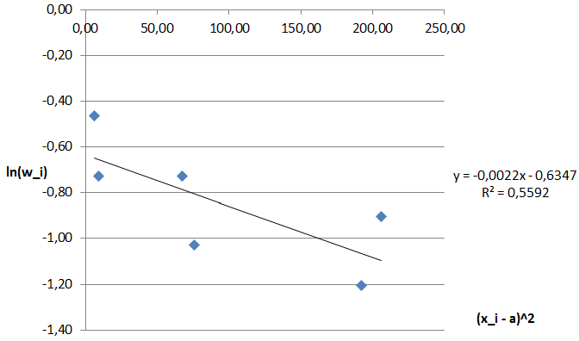

Рисунок . Анаморфоза для нормального распределения

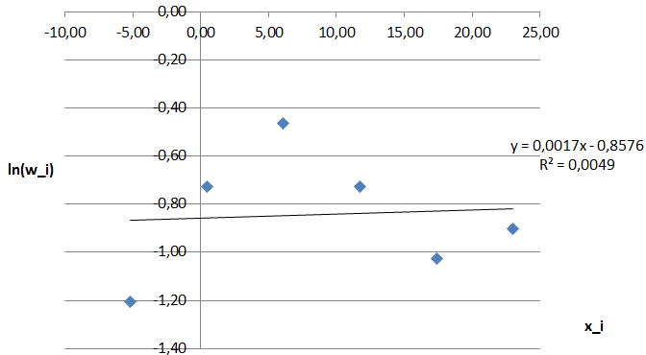

Рисунок . Анаморфоза для экспоненциального распределения

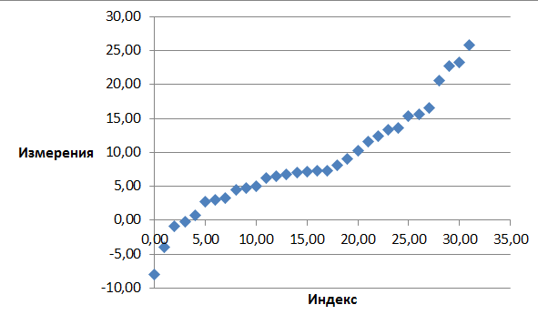

Рисунок . Анаморфоза для равномерного распределения

**Файл 2. Равномерное распределение.**

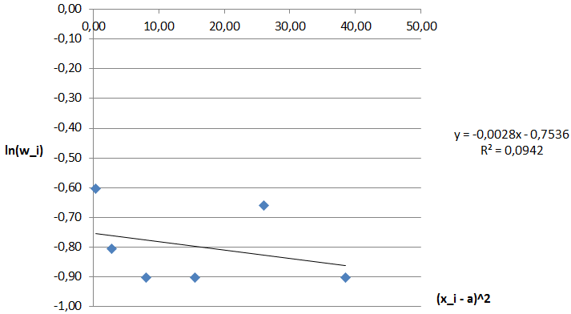

Рисунок . Анаморфоза для нормального распределения

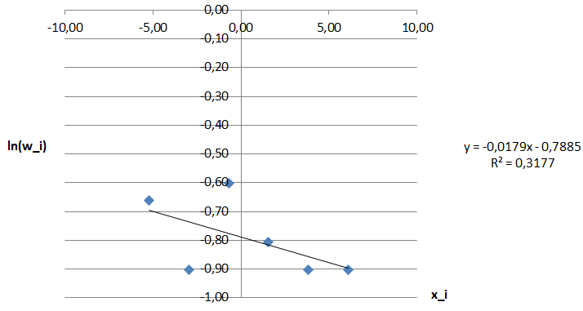

Рисунок . Анаморфоза для экспоненциального распределения

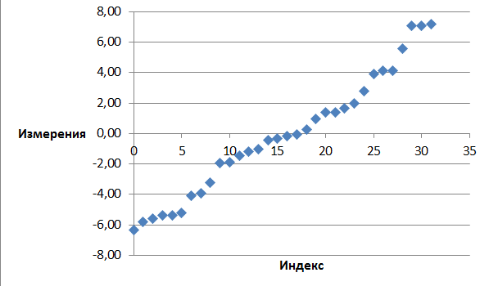

Рисунок . Анаморфоза для равномерного распределения

**Файл 3. Экспоненциальное распределение.**

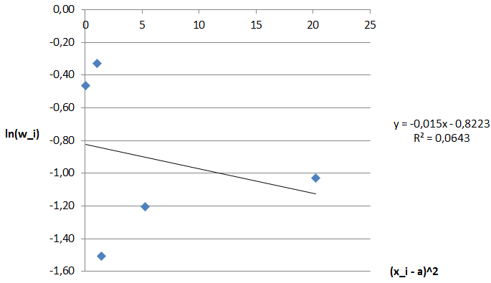

Рисунок . Анаморфоза для нормального распределения

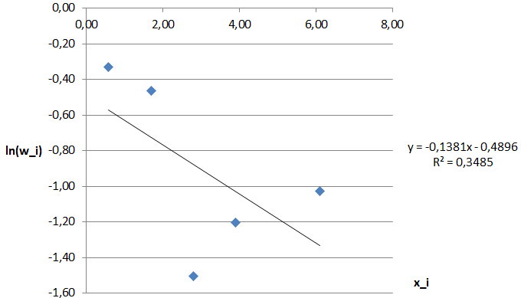

Рисунок . Анаморфоза для экспоненциального распределения

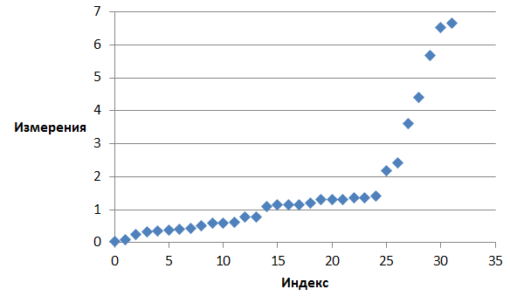

Рисунок . Анаморфоза для равномерного распределения

**Файл 4. Нормальное распределение.**

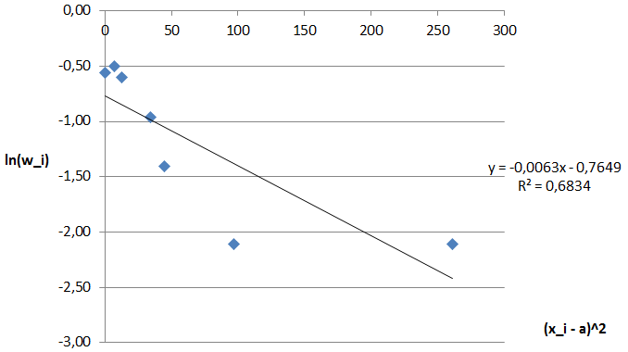

Рисунок . Анаморфоза для нормального распределения

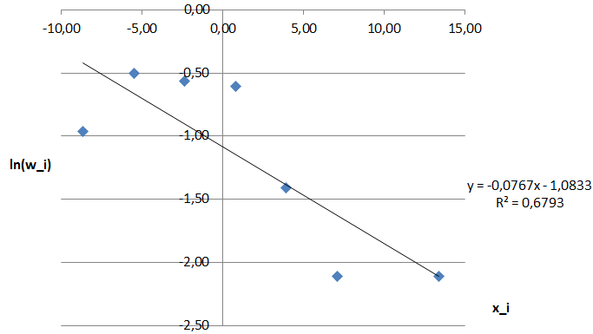

Рисунок . Анаморфоза для экспоненциального распределения

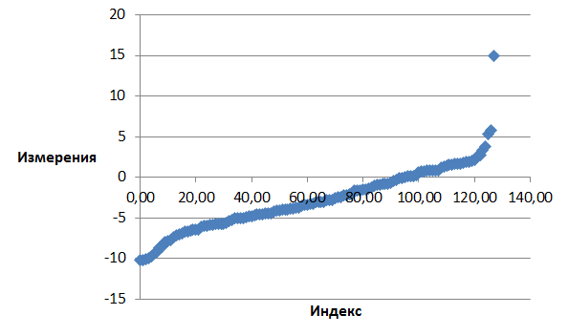

Рисунок . Анаморфоза для равномерного распределения

**Файл 5. Равномерное распределение.**

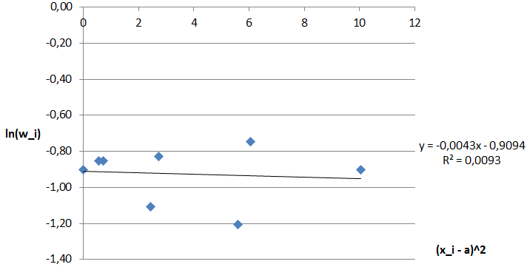

Рисунок . Анаморфоза для нормального распределения

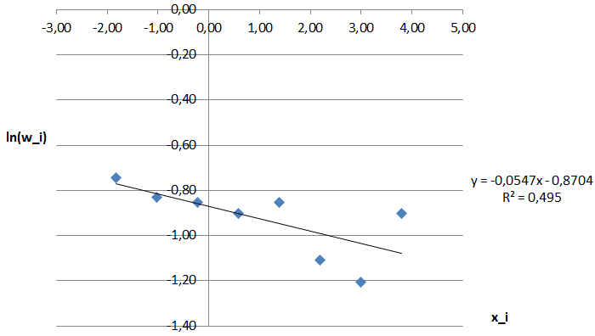

Рисунок . Анаморфоза для экспоненциального распределения

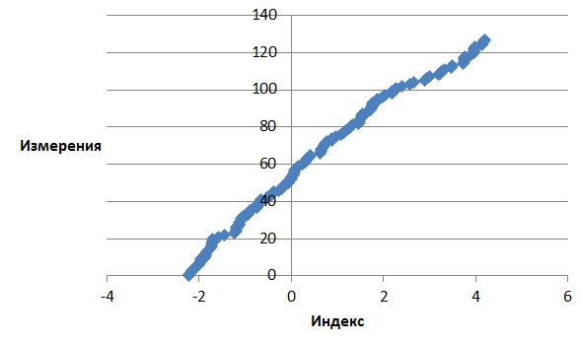

Рисунок . Анаморфоза для равномерного распределения

**Файл 6. Экспоненциальное распределение.**

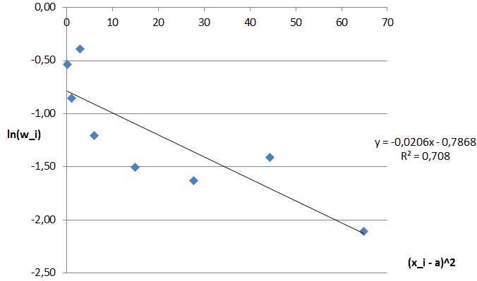

Рисунок . Анаморфоза для нормального распределения

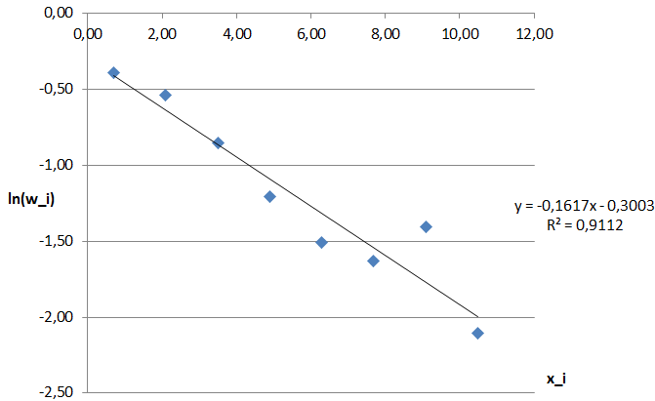

Рисунок . Анаморфоза для экспоненциального распределения

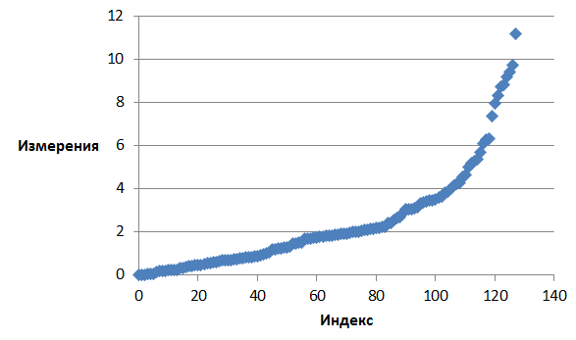

Рисунок . Анаморфоза для равномерного распределения

# Выводы

По критерию согласования Пирсона удалось точно определить, что данные относятся к своему истинному распределению, но при выборке с небольшим количеством измерений (32 измерения) иногда проверка на ложное распределение давала положительный результат.

Конкретно в условиях этой задачи по методу анаморфоз затруднительно достоверно определить распределение данных. Данный метод показал относительно надёжные результаты только на выборках с большим количеством измерений (128 измерений).